**PENGURUSAN DAN PENTADBIRAN**

**MASJID JAMEK TASEK GELUGOR**

Masjid merupakaninstitusi yang mempunyaikedudukan yang amattinggi dalam jiwaumat Islam.Sejarahmembuktikanbahawamasjid merupakanpusatkegiatanumat Islam dalam pelbagaicabangkehidupan.Apa yang penting, pengurusan yang baikperlulahditerjemahkankedalam bentukpelaksanaanDantindakanagar masjid itudapatberfungsisepenuhnyasepertimana yangdisarankanolehRasulullahs.a.w.

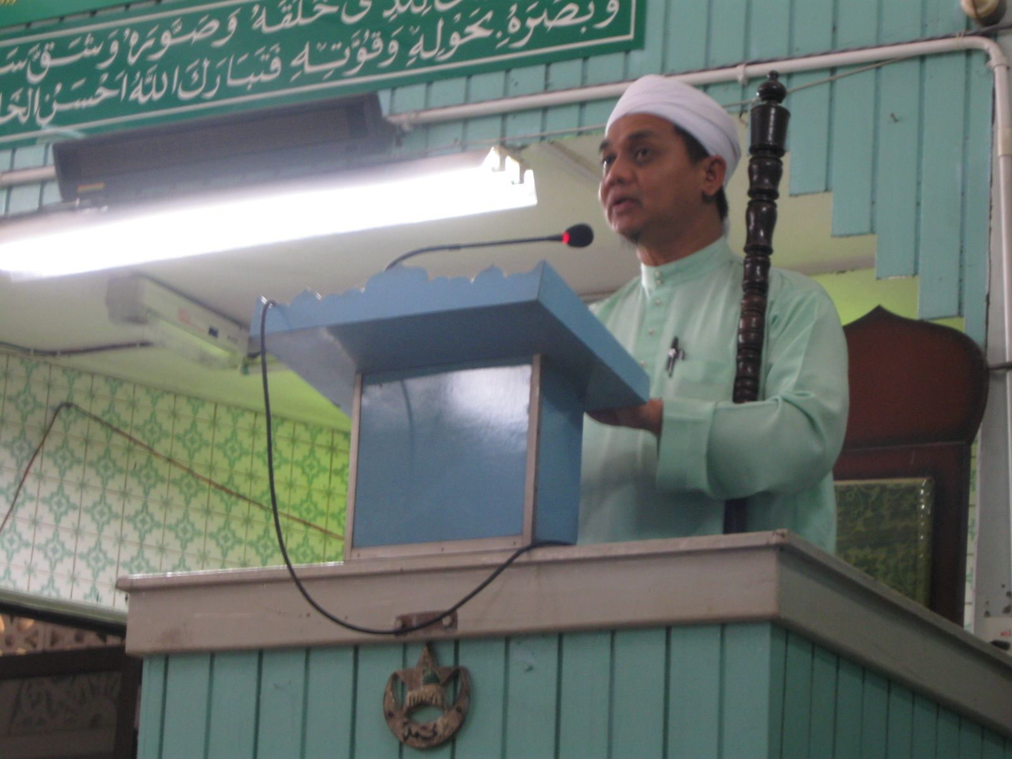

Berikut ialah misi, visi, Danobjektif Masjid TasekJamekGelugor,SeberangPerai,P. Pinang.

**Visi**

Untukmenjadikan Masjid JamekTasekGelugorsebagaipusatibadah, perkembanganilmuDansertakegiatansosial yang menjunjungkeagungan Islam.

**Misi**

Menyediakankelengkapanuntukkemudahanberibadat yang kondusif,mewujudkanDanmemperbanyakkanaktivitikeilmuankearahpenghayatan Islam yang syumul.Pengurusan Masjid akanmenyediakanpersekitaran yangsolehahDanmesrajemaah.

**Objektif**

* MenjadikanQaryahMasjid TasekGelugorsebagaiSATU komunitiyang menjunjungtinggisyariat Islam.
* MengamalkeseimbanganakhiratDandunia dalam semuakegiatanhidup. Menepati Islam sebagai “Addin”.
* BerusahauntukmemastikansetiapahlimendapatperhatianDankebajikansewajarnya.

**PiagamPelanggan**

Dalam usahauntukmenjadikan Masjid JamekTasekGelugorsebagaisebuahinstitusi yang unggul dalam segenapbidangpembangunaninsanmaka, Masjid TasekGelugormempunyaipiagampelanggan yang telahdibentukbagimelancarkanpengurusan masjid, antaranya ialah:

(1) Masjid TasekGelugorakanmenyediakantempatibadahyang selesasepertipenjagaaankebersihan,keselamatanDanketenanganjemaah

(2) Masjid TasekGelugorakanmenyediakan programpeningkatanilmuDanpengimarahan masjid seperti:

KelasPengajian,Forum, CeramahDanMajlisTahlilSempenamemperingatiHari-hariKebesaranIslam Dan Negara.

(3) Masjid TasekGelugorakanmeningkatkanpentadbiranDankewangansertaperhubunganbaikdenganahlijemaahatauanakqaryahmelaluijawatan kuasamasjid.

(4) Masjid TasekGelugorakanmenyediakankhidmatrujukanDankebajikan dalam bidangkeagamaan,kekeluargaanDankaunselingsepertiKaunselingKeluarga, Kemusykilan Agama, PerpustakaanDanKursus Haji DanPerkahwinan.

(5) Menjadikan Masjid TasekGelugorsebagaipusatsilaturahimdengancaramenyediakanprofilahliqariahmukimTasekGelugormenyambutkehadiranparajemaahDanparapelawat, bersikapterbuka,menerimasebarangteguranDanmenghadirisebarangjemputanyang sesuai.

(6) Masjid jamekTasekGelugorakanmemastikansolatberjemaahdiadakanpadasetiapawalwaktubersamadenganimam Danbilal,sertaberusahamenarikminatparajemaahuntukbersolat di masjid.

(7) Masjid TasekGelugorbersediamembantupentadbiransuraudalam qaryahTasekGelugormelaluidenganpelaksanaanProgram-program bersamasecaramaufakat.

**Web Masjid**

Masjid JamekTasekGelugorberusahakearahmempunyailaman web rasminya yang sentiasadikemaskini.Unsurteknologimaklumatdapatdiaplikasikandalam pengurusan masjid denganadanyalaman web ini.Denganmenggunakanlaman web pihakpengurusan masjid dapatberkomunikasilebihdekatdengan orang awam.Email :[masjidtasekgelugor@yahoo.com](mailto:masjidtasekgelugor@yahoo.com) |Facebook : masjidtasekgelugor.

**Struktur Organisasi**

Jawatan kuasa-Jawatan kuasa Masjid:

(1)Jawatan kuasa Pentadbiran Masjid.

(2)Jawatan kuasa Pengurusan Masjid.

(3)Jawatan kuasa AkaunKhairat Masjid JamekTasekGelugor.

(4)JawatankuasaKoperasi Masjid TasekGelugor.

(5)Jawatan kuasa Pengurusan Janazah.

**BiroLajnah yang wujud dalam struktur organisasi ialah:**

**Jawatankuasa Pentadbiran Masjid.**

(1)Biro Pendidikan Dan Dakwah- En.Zainol bin Din

(2)Biro Keselamatandankawalan- En.MohdRazki bin S. Sahol Hamid

(3)Biro PengurusanJanazah-TnHjMohdNazeri bin HjJusoh

Tn. HJ Tahir bin Khalib

(4)Biro Kebersihan Dan Keceriaan-Tn.Hj.Pakhararadzi bin Mohamad

(5)Biro Hal EhwalWanita- Pn. HjhHalijahbtAwang

Pn. HalimahbtDarus

(6)Biro Rekreasi Dan Pemuda-En Abdul Rashid bin Abu Hassan

(7) Biro Ekonomi-En. Hashim bin Ahmad

En.MohdZamri bin Mat Yasin

(8)Biro Kebajikan Dan Kebudayaan-Hj. MohdSabri bin Arshad

-Hj. Haron bin Md Isa

(9)Biro Pembangunan DanWakaf-En Bukhari bin Ismail

(10)Biro PublisitiDan Multimedia-En.AbdWahabbin Abdul Rahman.

Jawatankuasa Pentadbiran Masjid.

Biro Pendidikan Dan Dakwah- En. Zainol bin Din

1.

2.

3.

Biro Keselamatandankawalan- En.Mohd Razki bin S. Sahol Hamid

1.

2.

3.

Biro Pengurusan Janazah-Tn Hj Mohd Nazeri bin Hj Jusoh

1.Tn. HJ Tahir bin Khalib

2.

3.

Biro Kebersihan Dan Keceriaan -Tn.Hj.Pakhararadzi bin Mohamad

1.Hj Mohd Desa bin Awang

2.

3.

Biro Hal EhwalWanita- Pn. Hjh Halijah bt Awang

1.Pn. Halimah bt Darus

2.

3.

Biro Rekreasi Dan Pemuda- En Abdul Rashid bin Abu Hassan

1.

2.

3.

Biro Ekonomi-En. Hashim bin Ahmad

1.En.Mohd Zamri bin Mat Yasin

2.

3.

Biro Kebajikan Dan Kebudayaan-Hj. Mohd Sabri bin Arshad

1.Hj. Haron bin Md Isa

2.

3.

Biro Pembangunan Dan Wakaf -En Bukhari bin Ismail

1.

2.

3.

Biro Publisiti Dan Multimedia-En.AbdWahab bin Abdul Rahman.

1.

2.

3.